Détails du pattern State

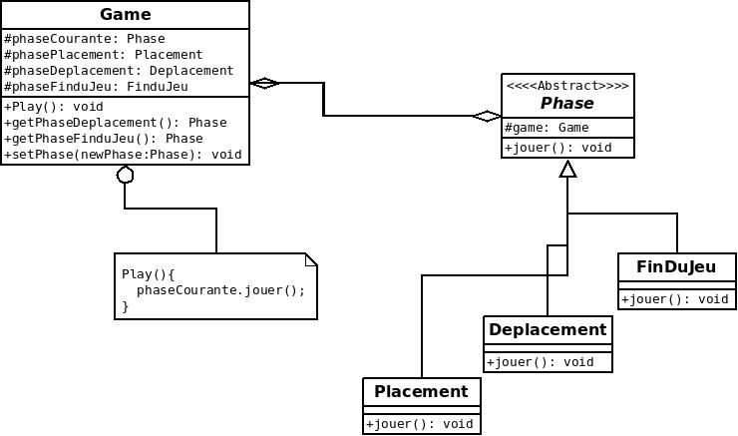

Afin de gérer le comportement du jeu selon les différentes phases de jeu, nous avons eu l'idée d'utiliser le pattern State. En effet, il est très pratique ici puisque le déroulement du jeu dépend de la phase actuelle. Il y en a deux principale, la phase de placement des pions, puis la phase de déplacement, la troisième est moins importante puisqu'elle décrit le comportement du jeu quand celui ci est terminé.
Nous avons directement penser a ce pattern avant même de commencer à coder et à structurer nos classes. En fait, c'est presque ce pattern qui structure notre programme

Principe,
La phase courante du Game est évidemment initialisée à la phase de placement puisque c'est la première partie du jeu du moulin. Donc lors de l'appel de play(), c'est la methode jouer de la classe Placement qui est effectivement appelée. A la fin de la phase de placement, la méthode jouer() utilise game.setPhase(p), game.getPhaseDeplacement() pour changer la phase courante du jeu et passer à la phase de déplacement. Pour jouer la phase de déplacement, on appelle play() sur game qui appellera donc jouer sur sa nouvelle phase courante : Deplacement.
Idem pour FinDuJeu.

Intérêt ?

Evite les if-else if ou les switch pour agir selon les différentes phases.

